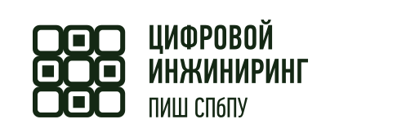
Передовая инженерная школа "Цифровой инжиниринг", СПбПУ
Магистерская программа по беспилотным авиационным системам
Курс «Вычислительная механика и компьютерный инжиниринг»

Вычислительная аэродинамика (CFD): основы
Конспект лекции

Санкт-Петербург, 2026

1. Введение: зачем инженеру БПЛА вычислительная аэродинамика
Вычислительная аэродинамика (CFD - computational fluid dynamics, численное моделирование течений) позволяет рассчитать обтекание летательного аппарата на компьютере: получить поля скорости и давления вокруг профиля и крыла, аэродинамические силы и моменты, картину отрыва потока. Для разработчика гражданского беспилотника это инструмент, который заменяет часть дорогих продувок в аэродинамической трубе и дает то, что в трубе измерить трудно (детальное поле течения, локальные отрывы, нагрузки на конструкцию для последующего прочностного расчета).
Место темы в курсе. Аэродинамический расчет дает две вещи, нужные дальше: (1) аэродинамические характеристики (подъемная сила, сопротивление, качество) - они идут в матрицу целевых показателей и в оценку дальности и продолжительности полета; (2) распределение давления по поверхности - это нагрузка для прочностного расчета планера (темы 4-7) и исходные данные для аэроупругости (тема 9).
Комментарий. CFD не «считает правду сам по себе»: результат настолько достоверен, насколько корректны расчетная область, сетка, модель турбулентности и граничные условия. Поэтому тема завершается разбором сеток и достоверности, а доверие к расчету мы отдельно разбираем в теме 13 (верификация и валидация).

2. Математическая модель течения

2.1. Среда как сплошная
Воздух рассматривается как сплошная среда (континуум): вместо отдельных молекул - непрерывные поля плотности, скорости, давления и температуры. Это допустимо, пока характерный размер течения много больше длины свободного пробега молекул (для аппаратов в атмосфере у земли - всегда). Течение описывается законами сохранения массы, импульса и энергии, записанными для бесконечно малого объема.

2.2. Уравнение неразрывности (сохранение массы)
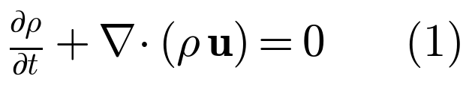
Здесь rho - плотность, u - вектор скорости, t - время. Первое слагаемое - изменение массы в точке, второе - перенос массы потоком (конвекция). Для несжимаемого течения (плотность постоянна) уравнение упрощается до условия бездивергентности поля скорости:
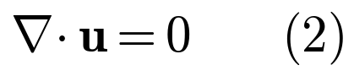
Комментарий. Для гражданского БПЛА крейсерская скорость обычно 20-40 м/с, это число Маха около 0,06-0,12 - течение можно считать несжимаемым (плотность постоянна) с погрешностью в доли процента. Это сильно упрощает расчет. Сжимаемость учитывают только у быстрых аппаратов и у концов винтов.

2.3. Уравнения Навье-Стокса (сохранение импульса)
Слева - инерция (нестационарное и конвективное ускорение частицы среды), справа - силы: градиент давления, вязкие напряжения (mu - динамическая вязкость) и массовые силы f (например, тяжесть). Система «неразрывность + Навье-Стокс» (для несжимаемого течения - 4 уравнения на 4 неизвестных: три компоненты скорости и давление) полностью описывает ламинарное течение вязкой жидкости. Аналитическое решение существует лишь в редких частных случаях, поэтому в общем случае уравнения решают численно.

2.4. Критерии подобия: числа Рейнольдса и Маха
Поведение течения определяется безразмерными критериями подобия. Главный для аэродинамики БПЛА - число Рейнольдса (отношение сил инерции к силам вязкости):
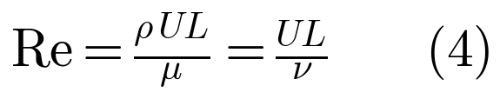
где U - характерная скорость, L - характерный размер (для крыла - хорда), nu = mu/rho - кинематическая вязкость. Число Маха (отношение скорости к скорости звука a) показывает роль сжимаемости:
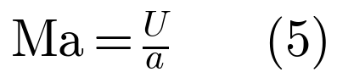
Пример 1. Крыло БПЛА: хорда L = 0,25 м, крейсерская скорость U = 25 м/с, воздух у земли (nu = 1,5·10^-5 м2/с). Тогда Re = U·L/nu = 25·0,25 / 1,5·10^-5 ≈ 4,2·10^5. Число Маха при a ≈ 340 м/с: Ma = 25/340 ≈ 0,07.
Комментарий. Re порядка нескольких сотен тысяч - это умеренно низкий (переходный) диапазон чисел Рейнольдса, характерный для малоразмерных БПЛА; он заметно ниже, чем у «большой» авиации (Re крыла 10^6...10^7). Здесь пограничный слой долго остается ламинарным, возможны ламинарный отрыв с образованием отрывного пузыря и ранний срыв, и чем меньше Re, тем резче эти эффекты (сильнее всего у микро-БПЛА, Re ~ 10^4...10^5). Поэтому профили и их расчет для БПЛА отличаются от «большой» авиации.

3. Турбулентность и ее моделирование

3.1. Природа турбулентности и подходы к расчету
При больших числах Рейнольдса течение становится турбулентным - хаотическим, вихревым, с широким спектром масштабов. Разрешить все масштабы напрямую (метод DNS, прямое численное моделирование) для реальных аппаратов невозможно по вычислительным затратам. Метод крупных вихрей (LES) разрешает крупные вихри и моделирует мелкие - он дорог и применяется выборочно. В инженерной практике основной подход - осредненные по Рейнольдсу уравнения (RANS), где рассчитывается осредненное течение, а влияние турбулентности учитывается моделью.

3.2. Осреднение по Рейнольдсу и проблема замыкания
Каждую величину представляют как сумму осредненного значения и пульсации:
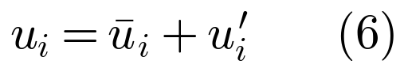
Подстановка в уравнения и осреднение дает уравнения RANS. В них появляется дополнительный член - напряжения Рейнольдса (последнее слагаемое):
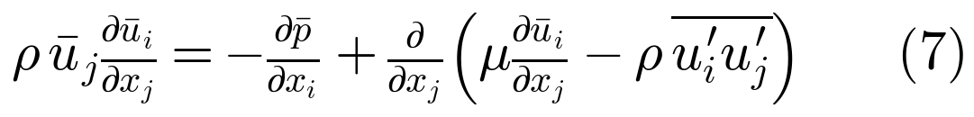
Напряжения Рейнольдса - новые неизвестные, уравнений для них нет. Это и есть проблема замыкания: систему нужно «замкнуть» моделью турбулентности.

3.3. Гипотеза Буссинеска и модели турбулентной вязкости
Большинство инженерных моделей вводят турбулентную (вихревую) вязкость mu_t по гипотезе Буссинеска - напряжения Рейнольдса связывают со скоростями деформации осредненного течения по аналогии с вязкими:
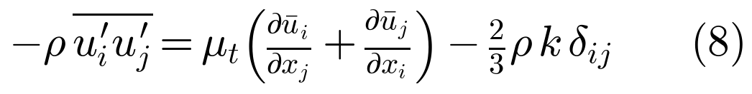
где k - кинетическая энергия турбулентности, delta_ij - символ Кронекера. Модель турбулентности дает способ вычислить mu_t. Наиболее ходовые модели:
Модель | Уравнений | Сильные стороны | Ограничения / когда для БПЛА
Spalart-Allmaras | 1 | дешева, хороша для внешнего обтекания крыла | хуже при сильном отрыве и струях
k-epsilon | 2 | устойчива, хороша вдали от стенок | плохо у стенки и при отрыве, нужны пристеночные функции
k-omega | 2 | хороша у стенки и при градиенте давления | чувствительна к потоку на границе
k-omega SST | 2 | объединяет k-omega у стенки и k-epsilon вдали; хорошо ловит отрыв | дороже однопараметрических; нужен мелкий пристеночный слой
Для моделей SST турбулентная вязкость дополнительно ограничивается (лимитер сдвиговых напряжений):
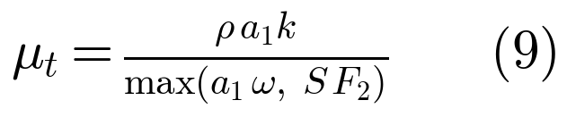
Комментарий. Для крыла БПЛА с риском отрыва на больших углах атаки рабочей «лошадкой» обычно служит k-omega SST. Если важен переход ламинарного слоя в турбулентный (а на малых Re он важен), к SST добавляют модель перехода (например, gamma-Re_theta). Выбор модели - это инженерное решение, и его обязательно подтверждают валидацией - сравнением с экспериментом, которое подтверждает адекватность модели изделию (тема 13).

4. Метод конечных объемов (МКО)

4.1. Почему именно МКО
Расчетную область разбивают на множество малых ячеек (контрольных объемов). Законы сохранения записывают в интегральной форме для каждой ячейки - через потоки величины phi (масса, импульс, энергия) сквозь ее грани:
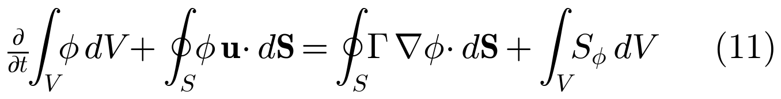
Слева - накопление и конвективный поток через грани, справа - диффузионный поток и источник. Главное достоинство метода: он консервативен по построению (что вытекло из одной ячейки, втекло в соседнюю), поэтому массой, импульсом и энергией «ничего не теряется». Именно поэтому МКО - стандарт в промышленном CFD.

4.2. Дискретизация потоков и численная диффузия
Значения на гранях ячеек выражают через значения в центрах ячеек схемами дискретизации:
- схема против потока 1-го порядка (upwind) - устойчива, но вносит большую численную (схемную) диффузию, «размазывает» решение;
- схемы 2-го порядка - точнее, но могут давать нефизичные осцилляции, поэтому применяют ограничители (limiters).
Комментарий. Численная диффузия - это ошибка схемы, маскирующаяся под физическую вязкость. На грубой сетке она «съедает» отрыв и завышает качество крыла. Поэтому для ответственных расчетов берут схему 2-го порядка и проверяют результат на сходимость по сетке.

4.3. Связь давления и скорости, сходимость, шаг по времени
В несжимаемых течениях нет отдельного уравнения для давления; его находят алгоритмами связи давление-скорость (SIMPLE и подобные). Решение получают итерациями; за сходимостью следят по невязкам (остаткам уравнений) и по контролируемым величинам (например, по C_L). Для нестационарных расчетов шаг по времени ограничивает число Куранта (CFL):
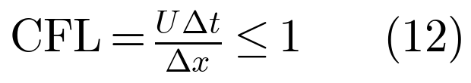
где dt - шаг по времени, dx - размер ячейки. Для явных схем условие устойчивости ограничивает CFL величиной порядка единицы (обычно требуют CFL <= 1): частица за шаг не должна «перепрыгивать» ячейку. Неявные схемы устойчивы и при больших CFL, поэтому в стационарных RANS-расчетах псевдошаг берут крупнее.

5. Сетки CFD

5.1. Типы сеток
- Структурированные (упорядоченные шестигранники) - точны и экономны, но трудоемки для сложной геометрии.
- Неструктурированные (тетраэдры, многогранники) - легко строятся вокруг сложных форм.
- Гибридные - призматические слои у поверхности плюс тетраэдры/многогранники в объеме; самый частый выбор для крыла.

5.2. Пограничный слой и параметр y+
У поверхности скорость резко меняется от нуля (условие прилипания) до скорости потока. Чтобы это разрешить, у стенки строят тонкие призматические слои. Качество пристеночной сетки характеризует безразмерное расстояние первой ячейки от стенки:
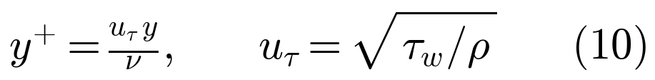
где u_tau - динамическая скорость, tau_w - касательное напряжение на стенке. От значения y+ зависит стратегия расчета пристеночной области:
Подход | Целевой y+ | Суть
Разрешение пограничного слоя (low-Re) | около 1 | сетка входит в вязкий подслой, его считают напрямую; нужно для точного отрыва
Пристеночные функции | 30...300 | вязкий подслой не разрешают, а описывают полуэмпирическими формулами; дешевле
Пример 2. Оценим высоту первой ячейки для y+ = 1 в условиях Примера 1 (U = 25 м/с, Re ≈ 4,2·10^5). Коэффициент трения плоской пластины Cf ≈ 0,026·Re^(-1/7) ≈ 0,0041. Динамическая скорость u_tau = U·sqrt(Cf/2) ≈ 25·0,045 ≈ 1,13 м/с. Высота первой ячейки y = y+·nu/u_tau ≈ 1·1,5·10^-5/1,13 ≈ 1,3·10^-5 м, то есть около 0,013 мм. Это априорная оценка: корреляция дает лишь характерный порядок трения, реальное напряжение на стенке меняется по хорде, поэтому фактический y+ обязательно проверяют по результатам расчета и при необходимости измельчают первый слой.
Комментарий. Отсюда видно, почему пристеночная сетка такая мелкая: первый слой - микроны, а всего слоев нужно 15-30 с плавным ростом. Если сделать y+ «между» режимами (5...30, буферный слой) - модель работает хуже всего.

5.3. Качество сетки
Ключевые показатели: скошенность ячеек (skewness), отношение сторон (aspect ratio), плавность роста размера соседних ячеек. Плохие ячейки ухудшают сходимость и точность. Качество расчета подтверждают исследованием сеточной сходимости: считают на нескольких сетках разной густоты и следят, чтобы результат переставал меняться (количественно - через оценку порядка сходимости и индекс GCI, тема 3).

6. Аэродинамические характеристики профиля и крыла БПЛА

6.1. Силы и безразмерные коэффициенты
Результат обтекания - подъемная сила L (перпендикулярно потоку) и сила сопротивления D (вдоль потока). Их приводят к безразмерному виду:
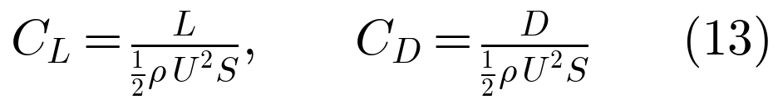
где S - характерная площадь (для крыла - площадь в плане), q = 0,5·rho·U^2 - скоростной напор. Эффективность несущей поверхности - аэродинамическое качество:
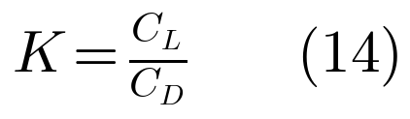
Пример 3. БПЛА массой m = 15 кг, площадь крыла S = 0,8 м2, крейсер U = 25 м/с, rho = 1,225 кг/м3. В установившемся горизонтальном полете подъемная сила равна весу: L = m·g ≈ 147 Н. Скоростной напор q = 0,5·1,225·25^2 ≈ 383 Па. Потребный коэффициент подъемной силы C_L = L/(q·S) ≈ 147/(383·0,8) ≈ 0,48.
Комментарий. Полученный C_L ≈ 0,48 - это рабочая точка крейсерского полета; именно ее проверяют CFD- расчетом и от нее считают сопротивление и качество. Если на этом C_L профиль близок к срыву или дает большое сопротивление - меняют профиль, площадь или скорость. Так аэродинамика связывается с матрицей требований.

6.2. Поляра, угол атаки, срыв
Зависимость C_L от угла атаки сначала линейна, затем выходит на максимум (C_L max) и падает - наступает срыв (отрыв потока с верхней поверхности). Взаимную зависимость C_L и C_D называют полярой (полярой Лилиенталя; C_L по оси ординат, C_D по оси абсцисс); по ней находят режим максимального качества как точку касания луча из начала координат. Для малых чисел Рейнольдса (БПЛА) на поляре проявляется влияние ламинарного отрывного пузыря - локальный рост сопротивления.

6.3. От профиля к крылу
Профиль - это сечение крыла (двумерная задача). Реальное крыло конечного размаха создает на концах вихри, отсюда дополнительное (индуктивное) сопротивление, которое тем меньше, чем больше удлинение крыла (отношение размаха к средней хорде). Поэтому крыло считают как трехмерную задачу, а двумерный расчет профиля используют для подбора формы сечения и быстрых оценок.
Комментарий. Распределение давления по крылу, полученное в CFD, - это не только аэродинамика. Оно же служит нагрузкой для прочностного и аэроупругого расчета (темы 4, 9): здесь сходятся дисциплины, и именно ради таких связей нужен единый расчетный процесс (цифровой инжиниринг).

7. Типовой маршрут CFD-расчета
- Геометрия поверхности (из CAD), очистка и упрощение.
- Построение расчетной области (внешняя область вокруг аппарата достаточного размера).
- Сетка: объемная плюс призматические слои у поверхности под нужный y+.
- Выбор модели: несжимаемая/сжимаемая, модель турбулентности (часто k-omega SST), при необходимости - модель перехода.
- Граничные условия: набегающий поток (скорость, давление, параметры турбулентности), стенки, выход.
- Решение и контроль сходимости (невязки, C_L/C_D).
- Постобработка: поля давления и скорости, силы, линии тока, зоны отрыва.
- Верификация (в т.ч. сеточная сходимость - правильно ли решаем уравнения) и валидация (сравнение с экспериментом, подтверждение адекватности модели - то ли решаем) - тема 13.

8. Выводы
- Течение описывается уравнениями сохранения массы и импульса (неразрывность и Навье-Стокс); для скоростей БПЛА течение можно считать несжимаемым.
- Главный критерий подобия - число Рейнольдса; БПЛА работают в области малых Re, где важны ламинарный отрыв и ранний срыв.
- Турбулентность в инженерной практике учитывают через RANS и модели турбулентной вязкости; частый выбор для крыла - k-omega SST, при необходимости с моделью перехода.
- Метод конечных объемов консервативен и потому является стандартом промышленного CFD; точность зависит от схемы дискретизации и сетки.
- Качество пристеночной сетки задается параметром y+ и стратегией (разрешение слоя или пристеночные функции); достоверность подтверждают сеточной сходимостью и сравнением с экспериментом.
- Итог расчета (C_L, C_D, K, поля давления) питает и матрицу требований, и прочностной/аэроупругий расчет - в этом смысл единого расчетного процесса.

